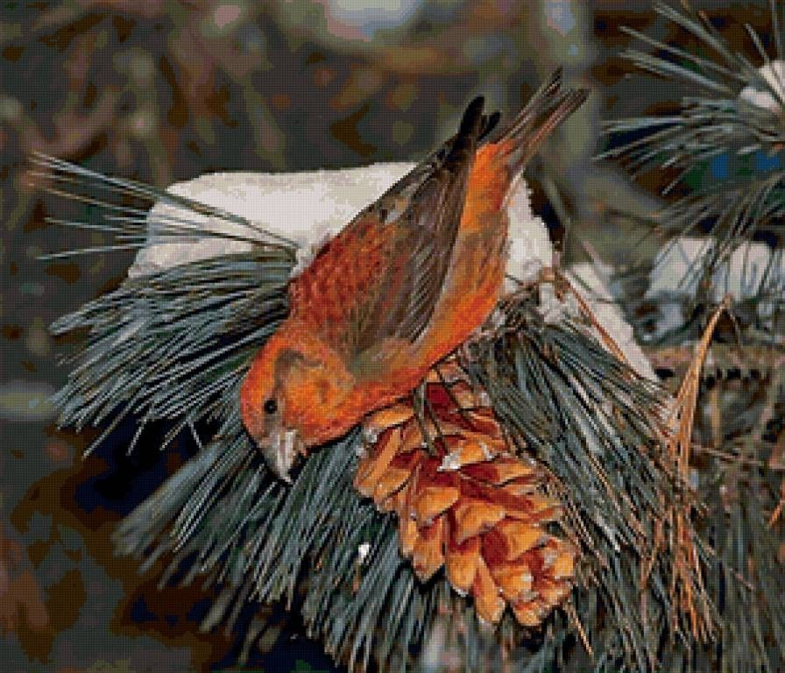
ПРЫЛАЖЭННЕ 2

“Святая” птушачка
Шмат цікавых павучальных гісторый звязана з прыродай, а розныя жывёлы неаднойчы станавіліся героямі легенд.
Аднаго разу трапіў я ў лес. Раптам, нечакана для мяне, амаль з-пад маіх ног выпырхнула птушачка. “Не бойся, сынок, гэта ж крыжадзюб, “святая” птушачка”. І маці расказала мне легенду, якую самы раз успомніць цяпер.
Аказваецца , не толькі ў нас, беларусаў, але і ў іншых краінах Еўропы існуе паданне пра божую, святую птушачку, якая імкнулася аблегчыць пакуты распятаму Хрысту. У некаторых мясцінах яе клічуць “Хрыстовай птушкай”, сцвярджаючы, нібыта яна хацела выцягнуць цвікі, якімі быў прыбіты да крыжа Ісус.
На жаль, у птушачкі нічога не атрымалася, толькі дзюбу яна моцна пашкодзіла. І гэта Бог з удзячнасцю пакінуў ёй на карысць, бо асноўная ежа крыжадзюбаў – насенне хвойных дрэў, а такой дзюбай лепш за ўсё лушчыць шышкі.

